**常州市新北区新桥街道中心幼儿园——新龙中一班**

**2024.1.22**

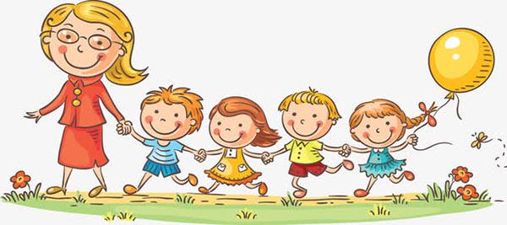

**第一篇章**

**来 园 篇**

今日来园幼儿25人，5人请假。

|  |  |  |
| --- | --- | --- |
| **D:/整理照片/新建文件夹/IMG_2586.JPGIMG_2586** | **D:/整理照片/新建文件夹/IMG_2587.JPGIMG_2587** |  |

**★第二篇章**

** 集 体 活 动 篇 **

《新年》是一首充满意境、富有童话色彩的问答形式的诗歌。它采用拟人的手法，通过创设“ 我梦到坐上飞船遨游太空” 的美好情境，以星星、月亮、太阳的口吻来回答新年是什么。本次活动主要通过欣赏诗歌，采用一问一答的形式理解诗歌内容，并能从自身的角度阐述对新年的理解，进而感受新年带来的快乐。

|  |  |  |
| --- | --- | --- |
| **D:/整理照片/新建文件夹/IMG_2570.JPGIMG_2570** | **D:/整理照片/新建文件夹/IMG_2572.JPGIMG_2572** | **D:/整理照片/新建文件夹/IMG_2574.JPGIMG_2574** |

**★第三篇章**

** 区域游戏 篇 **

|  |  |  |
| --- | --- | --- |
| **D:/整理照片/新建文件夹/IMG_2590.JPGIMG_2590** | **D:/整理照片/新建文件夹/IMG_2588.JPGIMG_2588** | **D:/整理照片/新建文件夹/IMG_2589.JPGIMG_2589** |
| **D:/整理照片/新建文件夹/IMG_2591.JPGIMG_2591** | **D:/整理照片/新建文件夹/IMG_2592.JPGIMG_2592** | **D:/整理照片/新建文件夹/IMG_2593.JPGIMG_2593** |